Opgave 3.1

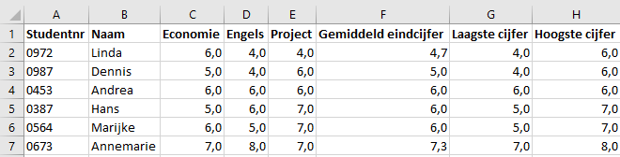

Opgave 3.2

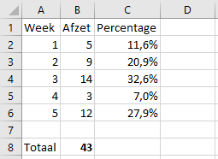

Opgave 3.3

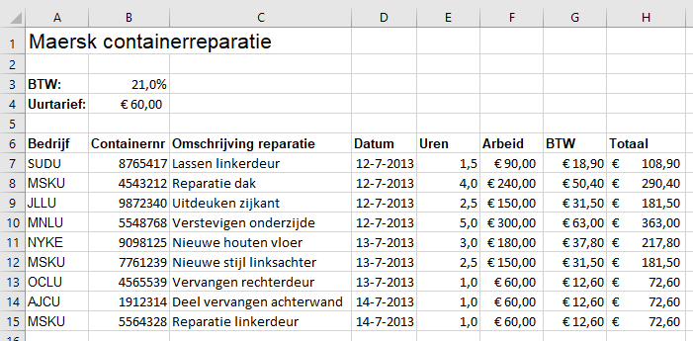

Opgave 3.4

